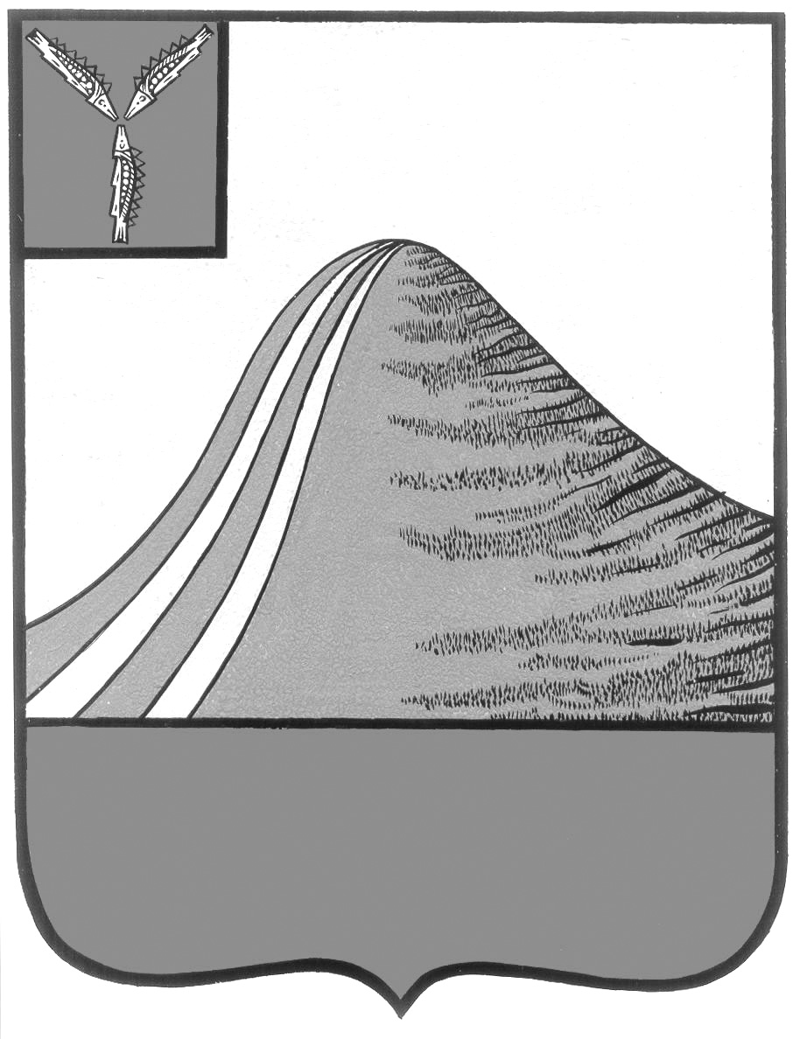
АДМИНИСТРАЦИЯ ЛЫСОГОРСКОГО МУНИЦИПАЛЬНОГО РАЙОНА
САРАТОВСКОЙ ОБЛАСТИ

П О С Т А Н О В Л Е Н И Е

от 17 сентября 2019 года № 383

р.п.Лысые Горы

О внесении изменений в постановление администрации Лысогорского муниципального района от 15 ноября 2018 года № 543

В целях повышения уровня защищенности потребителей в Лысогорском муниципальном районе, в соответствии с Федеральным законом РФ от 07 февраля 1992 года № 2300-I «О защите прав потребителей», постановлением администрации Лысогорского муниципального района от 6 июня 2014 года № 380 «Об установлении порядка принятия решений о разработке муниципальных программ, их формирования, реализации и порядка оценки эффективности реализации муниципальных программ», Устава Лысогорского муниципального района, администрация Лысогорского муниципального района ПОСТАНОВЛЯЕТ:
- Внести изменения в постановление администрации Лысогорского муниципального района от 15 ноября 2018 года № 543 «Об утверждении муниципальной программы «Комплексная система обеспечения защиты прав потребителей в Лысогорском муниципальном районе на 2018-2021 гг.», изложив Приложение к муниципальной Программе «Комплексная система обеспечения защиты прав потребителей в Лысогорском муниципальном районе на 2018-2021 гг.» в новой редакции согласно приложению.
- Настоящее постановление вступает в силу со дня его опубликования.
3. Разместить настоящее постановление на официальном сайте администрации Лысогорского муниципального района.
4. Контроль за исполнением настоящего постановления возложить на первого заместителя главы администрации Лысогорского муниципального района Э.А. Куторова.

Глава Лысогорского
муниципального района С.А. Девличаров

Приложение к постановлению
администрации Лысогорского
муниципального района
от 17.09.2019 года № 383

Приложение к муниципальной программе
"Комплексная система обеспечения защиты
прав потребителей в Лысогорском муниципальном
районе на 2018 – 2021 гг."

Перечень мероприятий муниципальной программы "Комплексная система обеспечения

защиты прав потребителей в Лысогорском муниципальном районе на 2018 – 2021 гг."

№ п/п | Содержание мероприятия | Срок исполнения | Ответственные за выполнение | Ожидаемые результаты
1 | Ведение журналов регистрации обращений граждан по вопросам защиты прав потребителей | Постоянно | Отдел экономики администрации Лысогорского МР, Северо-Западный ТО Управления Роспотребнадзора по Саратовской области (по согласованию). | Своевременное получение информации от граждан о качестве предоставляемых услуг, работ, реализуемых товары
2 | Оборудование информационных стендов для потребителей платных услуг, включая утвержденные прейскуранты на платные услуги | Ежегодно | Муниципальные предприятия и учреждения, оказывающие платные услуги  (по согласованию) | Повышение удобства граждан и субъектов предпринимательской деятельности в получении информации об оказании услуг и стоимости платных услуг
3 | Освещение в средствах массовой информации (районная газета «Призыв» и официальный сайт администрации Лысогорского муниципального района) вопросов защиты прав потребителей | 2018 – 2021 гг. | Отдел экономики администрации Лысогорского муниципального района | Информирование широкого круга граждан о правах потребителей и способах их защиты
4 | Оказание консультационных услуг по вопросам защиты прав потребителей | 2018 – 2021 гг. | Отдел экономики администрации Лысогорского муниципального района | Повышение уровня защищенности и оказание консультативной помощи потребителям
5 | Проведение систематического анализа поступающих в администрацию района писем, жалоб, обращений по вопросам нарушения законодательства по защите прав потребителей | 2018 – 2021 гг. | Отдел экономики администрации Лысогорского муниципального района | Повышение уровня защищенности и оказание консультативной помощи потребителям
6 | Оказание консультационных услуг по разъяснению норм Жилищного кодекса Российской Федерации о способах управления многоквартирными жилыми домами, об оплате за жилое помещение и коммунальные услуги. | 2018 – 2021 гг. | Отдел по развитию инфраструктуры администрации Лысогорского муниципального района | Информирование широких слоёв населения
7 | Организация и проведение контрольно – надзорных мероприятий в области защиты прав потребителей | 2018 – 2021 гг. | Северо-Западный ТО Управления Роспотребнадзора по Саратовской области (по согласованию). | Повышение эффективности контрольно–надзорной деятельности, направленной на защиту прав потребителей.
8 | Информирование населения о перечне оказываемых платных медицинских услугах и их стоимости, режиме оказания платных услуг, о системе льгот, предоставляемых отдельным категориям граждан | 2018 – 2021 гг. | ГУЗ СО «Лысогорская районная больница»  (по согласованию) | Повышение уровня информированности потребителей платных медицинских услуг
9 | Проведение работы с хозяйствующими субъектами по устранению нарушений норм, установленных законом  «О защите прав потребителей» | 2018 – 2021 гг. | Отдел экономики администрации Лысогорского муниципального района, управление кадровой и правовой работы администрации Лысогорского муниципального района | Повышение уровня защищенности и оказание консультативной помощи потребителям
10 | Проведение разъяснительной работы с хозяйствующими субъектами о необходимости размещения стендов с информацией по защите прав потребителей | 2018 – 2021 гг. | Отдел экономики администрации Лысогорского муниципального района,  Северо-Западный ТО Управления Роспотребнадзора по Саратовской области (по согласованию). | Информирование широких слоёв населения

